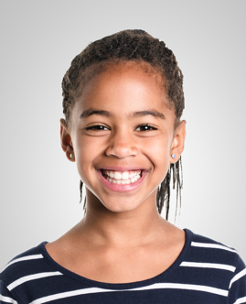
Name Müller
Vorname Larissa
Adresse Musterstrasse 55
4410 Liestal

Telefon privat 044 123 45 67
Mobile 078 345 67 89
E-Mail larissa.müller@gmx.ch
Geburtsdatum 23. Juni 2007

Eltern Rahel & Remo Müller
Heimatort Basel

Schulbildung

2019 – 2022 3 Jahre Sekundarschule, Basel
2013 – 2019 6 Jahre Primarschule, Liestal

Sprachen

Deutsch: Muttersprache
Englisch: Schulkenntnisse (ab 4. Schuljahr)
Französisch: Schulkenntnisse (ab 7. Schuljahr)

Hobbys

Ich reite seit 5 Jahren und gehe in meiner Freizeit gerne wandern mit meiner Familie, meinem Hund und mit Freunden.

Schnupperlehren

7. – 19. April 2022 Tiermedizinische Praxisassistentin, Tierklinik Muster in Sissach
9. – 11. Februar 2022 Tierpflegerin, Zoo Basel in Basel
6. – 11. Oktober 2021 Tiermedizinische Praxisassistentin, Tierklinik Schmid in Basel

Referenzen

Laura Sommer (Klassenlehrerin)
Tel. 062 452 34 34, Mobile 078 432 81 34
laura.sommer@schule-liestal.ch

Jakob Meier (Reitlehrer)
Tel. 062 345 87 78, Mobile 079 373 33 22
jakob-meier@gmail.com

